Depto. de Electrónica

Universidad Técnica Federico Santa María

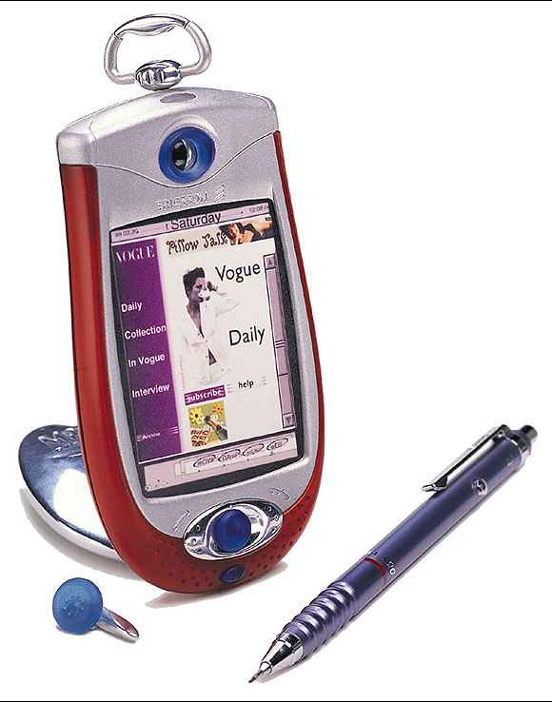

WAP

Protocolo de Acceso Inalámbrico.

Pedro González Díaz

9621025-6

RESUMEN
El Protocolo de Acceso Inalámbrico es una tecnología que permite la conexión de terminales móviles a Internet.
Esto se logra a través de servidores que cumplen la función de interfaz entre las comunicaciones móviles e Internet.

Para esto se ha creado un lenguaje que implementa páginas WAP, basado en desarrollos para la Internet y una arquitectura que crea un entorno escalable y extensible para el desarrollo de aplicaciones de dispositivos de comunicaciones móviles.

Esta tecnología, como cualquier tecnología moderna progresa rápidamente y ya existen desarrollos que compiten contra ella. Más adelante se describe a grandes rasgos el I-mode, que es el equivalente WAP japonés.

INTRODUCCIÓN
Uno de los sectores de mayor crecimiento y difusión en este último tiempo en tecnología es el de las comunicaciones móviles e Internet. Estas tecnologías tienen un punto de convergencia en el protocolo de acceso inalámbrico(WAP), que permite acceder a los servicios que entrega Internet, como pueden ser transacciones bancarias, correo electrónico, noticias, etc., a través del teléfono celular o terminal móvil. Hablamos de terminal móvil porque dentro de poco se espera que el teléfono se transforme en un terminal interactivo con múltiples funciones.
En el desarrollo de este trabajo, se espera presentar este nuevo servicio inalámbrico tanto del punto de vista tecnológico como comercial.
El Protocolo de Acceso Inalámbrico surge como la combinación de dos tecnologías de amplio crecimiento y difusión durante los últimos años: las comunicaciones inalámbricas e Internet.
Los servicios y aplicaciones a las cuales se puede acceder son muchas y muy variadas, entre las cuales podemos mencionar: E-mail, servicios de entretención e información, fax, postales electrónicas, vídeo telefonía, etc.

Para lograr todo esto, se parte de una arquitectura basada en la arquitectura definida para la World Wide Web(WWW), pero adaptada a los nuevos requisitos del sistema.
En la figura podemos observar un esquema de la arquitectura WAP.

PLATAFORMA WAP.
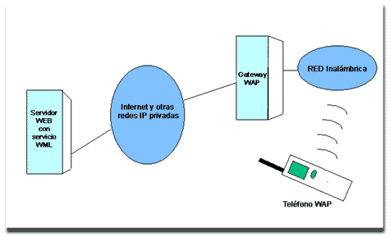
La plataforma WAP mostrada en la Figura 1 ofrece a los suscriptores un acceso inalámbrico seguro o no tan seguro (dependiendo de los servidores) a un amplio conjunto de servicios de Internet y otras redes usando teléfonos inalámbricos y PDAs (Asistentes Digitales Personales)

Figura 1- Plataforma WAP

La utilización de un teléfono WAP es igual a la de un navegador Web. El usuario teclea para solicitar una URL. Pero, al contrario que los navegadores estándar que usan HTML para visualizar la información en la pantalla del ordenador, los teléfonos WAP utilizan WML, un lenguaje abierto desarrollado por el WAP Forum, que permite adaptarse a pequeños dispositivos de mano. Al igual que el HTML, WML se construye por medio de “tags” y permite la presentación de texto e imágenes, entrada de información y formularios.
El teléfono WAP utiliza las capacidades de información de conexiones inalámbricas convencionales para que el usuario realice peticiones al gateway WAP. EL gateway WAP convierte éstas en peticiones HTTP y las envía a través de Internet. Cuando el servicio requerido responde, el gateway WAP vuelve enviar la información al teléfono WAP.
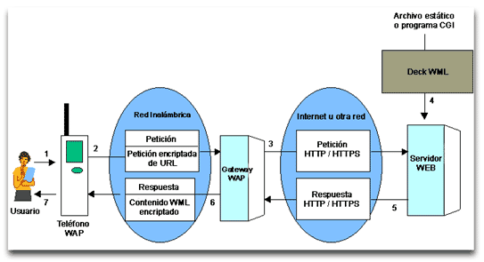

Figura 2 Esquema de la transacción en un teléfono WAP

El gateway WAP es el núcleo de la plataforma WAP. Su capacidad para actuar en esta clase de teléfonos como un proxy HTTP, permite a los suscriptores acceder a cualquier site WWW. Estos servicios pueden además iniciar la comunicación “impulsando” la información al gateway WAP, que como respuesta, transmite la misma a un teléfono WAP. Este proceso se denomina notificación.

Otra forma de conexión, diferente al proxy WAP es a través de un servidor WTA, Aplicaciones de Telefonía Inalámbricas(Wireless Telephony Application ) y está pensado para proporcionar acceso WAP a las facilidades proporcionadas por la infraestructura de telecomunicaciones del proveedor de conexiones de red.

ARQUITECTURA WAP
La arquitectura WAP está pensada para proporcionar un “entorno escalable y extensible para el desarrollo de aplicaciones para dispositivos de comunicaciones móviles”.
Para ello, se define una estructura en capas, en la cual cada capa es accesible por la capa superior así como por otros servicios y aplicaciones a través de un conjunto de interfaces muy bien definidos y aplicados. Este esquema de capas de la arquitectura WAP la podemos ver en la figura 3.

- Capa de aplicación (WAE)
- Capa de sesión (WSP)
- Capa de transacciones (WTP)
- Capa de seguridad (WTLS)
- Capa de transporte (WDP)
Protocolos portadores:
GSM
IS 136
CDMA
PHS
CDPD
PDC –P
IDEN
ETC.

Figura 3: Capas de la arquitectura WAP.

Capa de aplicación (WAE)
Este es un entorno de aplicación de propósito general basado en la combinación del WWW y tecnologías de comunicaciones móviles.

Este entorno incluye un micro navegador, del cual ya hemos hablado anteriormente, que posee las siguientes funcionalidades:
- Un lenguaje denominado WML similar al HTML, pero optimizado para su uso en terminales móviles.
- Un lenguaje denominado WMLscript, similar al Javascript.
- Un conjunto de formatos de contenido, que son un conjunto de formatos de datos bien definidos entre los que se encuentran imágenes, entradas en la agenda de teléfonos e información de calendario.

Capa de sesión (WSP)
Esta capa proporciona a la capa de aplicación de WAP una interfaz con dos servicios de sesión: un servicio orientado a la conexión que funciona por encima de la capa de transacciones y un servicio no orientado a la conexión que funciona por encima de la capa de transporte (y que proporciona servicio de datagramas seguro o servicio de datagramas no seguro)
Actualmente, esta capa consiste en servicios adaptados a aplicaciones basadas en la navegación Web, proporcionando las siguientes funcionalidades:
- Semántica y funcionalidad del HTTP/1.1 en una codificación compacta.
- Negociación de las características de protocolo.
- Suspención de la sesión y reanudación de la misma con cambio de sesión.

Capa de transacciones (WSP)
Funciona por encima de un servicio de datagramas, tanto seguros como no seguros, proporcionando las siguientes funcionalidades:
- Tres clases de servicio de transacciones:
- Peticiones inseguras de un solo camino.
- Peticiones seguras de un solo camino.
- Transacciones seguras de dos caminos (petición respuesta).
- Seguridad usuario a usuario opcional.
- Transacciones asíncronas.

Capa de seguridad
Es un protocolo basado en el estándar SSL, utilizado en el entorno Web para la proporción de seguridad en la realización de transferencia de datos. Este es un protocolo que ha sido esencialmente diseñado para los protocolos de transporte WAP y optimizado para el ser utilizado en canales de comunicación de banda estrecha. Para este protocolo se han definido las siguientes características:
- Integridad de los datos. Este protocolo asegura que los datos intercambiados entre le terminal y un servidor de aplicaciones no ha sido modificada y no es información corrupta.
- Privacidad de los datos. Este protocolo asegura que los datos intercambiados entre el terminal y un servidor de aplicaciones no puede ser entendida por terceras partes que puedan interceptar el flujo de datos.
- Autentificación. Este protocolo contiene servicios para establecer la autenticidad del terminal y el servidor de aplicaciones.
Adicionalmente el WTLS puede ser utilizado para la realización de comunicación segura entre terminales, por ejemplo en el caso de operaciones de comercio electrónico entre terminales móviles.

Capa de transporte (WDP)
Proporciona un servicio fiable a los protocolos de la capas superiores de WAP y permite la comunicación de forma transparente sobre los protocolos portadores válidos.

Debido a que este protocolo proporciona una interfaz común a los protocolos de capas superiores, las capas de seguridad, sesión, y aplicación pueden trabajar independientemente de la red inalámbrica que dé soporte al sistema.

Veamos tres ejemplos de interconexión de estas etapas en la figura 4 :

Agentes de
usuario WAE
WAE
WSP
WTP
Sin capa/ WTLS
UDP
WDP
IP
Ej. GPRS
No IP
Ej. SMS

Aplicaciones
sobre transacciones
WTP
Sin capa / WTLS
UDP
WDP
IP
Ej. GPRS
WDP
Ej. SMS

Aplicaciones
sobre datagramas
Sin capa / WTLS
UDP
WDP
IP
Ej. GPRS
WDP
Ej. SMS

Figura 4: Esquema de interconexión de etapas

EL LENGUAJE WML
WML es un lenguaje de marca basado en el Lenguaje de Marca Extensible (XML). XML, al igual que HTML es una variante del Lenguaje de Marca Generalizado y Estandarizado (SGML). El WAP Forum proporciona una Definición Tipo de Documento (DTD) para WML.
El lenguaje WML define elementos y atributos que permiten especificar los componentes de la interfaz del usuario, llamados cards, que los usuarios ven en sus teléfonos WAP. De la misma manera que un navegador de red puede navegar de una página a otra, el navegador WAP puede navegar de una card a otra.
Una card puede especificar múltiples acciones del usuario al incluir uno o más de los elementos siguientes:
- Texto formateado, incluyendo texto, imágenes y links.
- Elementos INPUT, que permiten al usuario introducir una línea de texto.
- Elementos SELECT, que permiten al usuario elegir de una lista de opciones.
- Elementos FIELDSET, que actúan como contenedores organizacionales de otros elementos.

La unidad más pequeña de WML que se puede mandar a un teléfono WAP es un deck. Cuando un teléfono recibe un deck WML, despliega el contenido definido en la primera carta y permite al usuario responder. Dependiendo de la definición de la card, el usuario puede responder introduciendo texto o eligiendo una opción. Los teléfonos WAP con visualizaciones amplias presentan cada carta en una sola pantalla. Algunos dispositivos menores presentan cada carta como una colección de pantallas.
Ejemplo:
Las siguientes líneas en WML definen un deck simple. El deck contiene una card sencilla que visualiza una sola línea de texto:
<?xml version=”1.1”?>
<!DOCTYPE WML PUBLIC “-//WAPFORUM//DTD WML 1.1// EN”
"http://www.wapforum.org/DTD/wml.xml">
<wml>
<card>
<p>
Hello, Unwired World!
</p>
</card>

Las líneas 1 a 3 representan el prólogo del documento. Como todos los documentos XML, un deck WML debe contener declaraciones acerca de XML y del documento tipo. La línea 1 (la declaración XML) especifica la versión XML. Las líneas 2 y 3 (la declaración de documento tipo) identifican el tipo de archivo como WML y especifican la localización del DTD a utilizar para compilar el archivo. Se debe incluir estas líneas en todos los decks WML.
La línea 4 es el encabezado del deck.
Las líneas 5 a 8 definen una card que despliega el texto “Hello, Unwired World!”.
La línea 9 es el pie de página. El navegador WAP trata todo lo que se encuentra entre el encabezado y el pie de página como un deck WML sencillo

Servicios WML
Los servicios WML son aplicaciones Web que devuelven contenidos WML como respuesta a peticiones HTTP. Mientras que los decks WML estáticos pueden comprimir un servicio WML, la generación dinámica de contenido WML normalmente proporciona información más significativa al usuario.
Al igual que en aplicaciones Web convencionales, los servicios WML pueden generar contenidos de pantalla de forma dinámica usando escritura GCI (Interfaz Común de Gateway) o APIs (Interfaz de Programación de Aplicaciones) para consultar bases de datos u otras fuentes externas de información.
Los servicios WML pueden soportar tanto transacciones push como pull;
- Las transacciones Push envían información (notificaciones) al teléfono WAP de forma asincrónica, es decir, independientemente de cualquier interacción con el usuario.
- Las transacciones Pull transmiten información como respuesta a la petición del usuario.

CARACTERÍSTICAS DE LOS TELÉFONOS WAP
Aunque suelen variar las interfaces de usuario de un teléfono WAP a otro, todos los dispositivos tienes los siguientes rasgos:
- Una visualización con una resolución mínima de 3 líneas y 12 caracteres de anchura fija.
- Soporte para entrada de texto. Los modelos de teléfonos WAP permiten a los usuarios introducir texto presionando las teclas de números.
- Un mínimo de 2 mecanismos programables de interfaz de usuario, llamados ACCEPT y OPTIONS. Algunos modelos de teléfonos WAP mejoran ACCEPT y OPTIONS con otras teclas de función. Los usuarios activan el mecanismo OPTIONS para desplegar la información dependiente del contenido o de las opciones.
- Un mecanismo de retroceso llamado PREV. Muchos teléfonos WAP incluyen una tecla para esta opción señalada con una flecha hacia la izquierda o la palabra BACK.

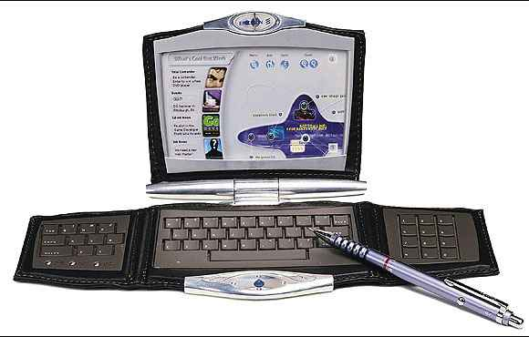
Los niveles de avance de esta tecnología permite encontrar en el mercado hoy en día modelos de terminales móviles como el que se aprecia en la figura 5:

Figura 5: Nuevos terminales móviles

WAP v/S WEBS
Ver una página WAP no es como ver una página Web adaptada a las dimensiones de un móvil, ya que no utiliza ni la misma estructura ni los mismos lenguajes de programación. Por tanto, ni un móvil WAP podrá mostrar páginas Web, ni un navegador Web podrá mostrar páginas WAP.
WAP WEB
Modo de Acceso | Computador con módem | Móvil
Resolución Óptima | 800 x 600 pixels | 4 x 3,5 cm
Modo de uso | Ratón, teclado | Pantalla táctil, roller, teclado
Flexibilidad de uso  en cualquier lugar  y momento | No | Sí
Multimedia (sonido, vídeo, etc.) | Sí | No
Lenguaje de Programación | HTML, Java Script | WML, WMLscript

NUEVOS FRENTES DE DESARROLLO MÓVIL.
Los nuevos frentes de desarrollo móvil están avanzando velozmente, según las últimas noticias aparecidas es la programación dirigida a juegos para móviles.
Sega Software España y Motorola han firmado un acuerdo para el desarrollo e inclusión de juegos dirigidos al mercado de dispositivos inalámbricos. Tecnología basado en Java.

Además la telefónica nipona NTT DoCoMo ha anunciado que en I-Mode se permitirán correr aplicaciones Java, como pueden ser juegos, seguridad y aplicaciones más complejas y robustas que las actuales.
Sin lugar a dudas se desea integrar a los terminales móviles de más capacidad y Java parece ser el lenguaje elegido para ello. La aparición del microprocesador picoJavaII capaz de ejecutar bytes code Java con un bajo consumo de energía, pudiéndose integrar en terminales móviles para su utilización.

I-MODE
El mundo de Internet móvil en Japón lleva sufriendo una revolución que ha provocado que cerca de 10 millones de japoneses tengan acceso a la red a través de sus teléfonos móviles. La compañía clave que ha llevado esta revolución a cabo es NTT DoCoMo, la operadora de comunicaciones móviles más grande de Japón. Hacia febrero de 1999, esta compañía lanzó el servicio "i-mode" que permitía una conexión continua con Internet a través de los teléfonos móviles y pronto se hizo un espectacular hueco dentro de la industria de Internet móvil.
I-mode es básicamente un servicio de información por paquetes. Los ingenieros de DoCoMo idearon una red de paquetes conmutados a lo largo de la existente red digital y celular de la empresa. Con este sistema de información "en paquetes", a diferencia de las redes telefónicas de conmutación de circuitos, no es necesario que cada usuario reciba la información a través de un solo canal de radio, lo que tiene como consecuencia que un gran número de gente puede acceder a la información simultáneamente. Además, el modelo en paquetes ayuda a reducir los costes, ya que las tarifas se basan en el volumen de información enviada y recibida.

Claves:
- Proveedores oficiales: Actualmente hay existen cerca de 300 proveedores oficiales de contenido que proporcionan más de e-mail y chat, juegos, horóscopos online, calendarios y boletines de noticias personalizados. Además se puede acceder a cerca de 5000 Web sites con este servicio.

- Envío de contenido: El contenido se envía a través de Internet. Es necesario procesar la información para que se pueda leer en las pequeñas pantallas de los teléfonos móviles. I-mode usa un subtexto de HTLM llamado HTML compacto para convertir la información. Al mismo tiempo muchos operadores japoneses están lanzando sites adaptados a i-mode debido a la sencillez de formatear una página Web en una adaptada a i-mode.

- Servidores I-mode: Los servidores i-mode realizan una división de la información en bases de datos adaptadas al perfil del usuario, lo que permite que estos tengan un más fácil acceso a la información. Estos servidores realizan también la facturación por volumen de información enviada y recibida. Igualmente, debido a la característica de que los proveedores de información pueden "impulsar" el envío de información, los servidores i-mode pueden comprobar que este tipo de información se ajusta al tipo de información a la que está suscrito el usuario, evitando el envío de información desechable.

- Redes de conexión: La red de conexión de DoCoMo envía esta información a los teléfonos móviles. Utiliza tecnología compresora para aumentar el volumen de datos transmitidos. El sistema de conmutación de paquetes, hace que se utilice de una manera eficiente la banda ancha.

Las razones del éxito son, sin duda alguna, variadas. En primer lugar, es el primer servicio que ofrece acceso constante a Internet con la única limitación de la duración de la batería.

Otra gran ventaja para el usuario es el bajo precio de suscripción, gracias al cual se consigue una dirección i-mode de e-mail y sobre todo la ventaja de que solamente se paga por los datos enviados y recibidos y por los servicios añadidos de libre elección que suelen ofrecer los proveedores oficiales.

Estas prestaciones, junto con la cobertura de un 98% del territorio japonés han hecho posible que cerca de 10 millones de japoneses estén suscritos a este servicio. Se calcula que de los 20 millones de usuarios de Internet que hay en Japón, solamente acceden desde los hogares unos 3 o 4 millones. Las suscripciones diarias a este servicio se elevan a más de 20.000 personas.

Una peculiaridad del mismo consiste en que la facturación la realiza el operador que es el que posee los datos del cliente. Los proveedores de contenidos con servicios de pago cobran a partir de la factura emitida por la operadora quedándose ésta el 9% de la cantidad facturada.

Diversas encuestas han puesto de manifiesto que los servicio más utilizados por los usuarios de este servicio son e-mail "i-mode", banca móvil, horarios de trenes e información de transporte en general.

Los terminales que soportan este servicio tienen la característica de que tienen un tamaño de pantalla mayor y que tienen visualización en color.

Otro rasgo también ventajoso es la primacía que se da a la comunicación por voz. Es decir, si se recibe una llamada mientras se está navegando se pasa inmediatamente a la llamada. Cuando esta termina, volvemos automáticamente a la pantalla "i-mode" con la conexión a la información a la que accedíamos antes de recibir la llamada.

Conocer las claves del éxito del i-mode en Asia es importante porque será muy similar al éxito de la tercera generación. Tenemos un gran referente para tener ideas de futuros negocios.

La principal limitación que tiene el servicio actual es una velocidad de transmisión de 9.6 kilobits (kbps) por segundo, algo lento hoy en día, y más aún cuando pensamos en las velocidades de transmisión que permitirán las redes de tercera generación. Otra limitación es la descarga de imágenes a dos frames por segundo, mientras que el e-mail está limitado a unos 250 caracteres por mensaje.

ALGUNAS CONSIDERACIONES
La información se accede de las siguientes formas:
- A través de links a diversos servicios incluidos en el portal i-mode de DoCoMo.
- A miles de sitios que no aparecen en el portal a través de direcciones www.

El tráfico de información se estructura de la siguiente forma:
  - 15% transacciones económicas
  - 15% consultas a bases de datos
  - 25% servicios de información
  - 45% entretenimiento

Pueden enviar e-mail a ordenadores, PDAs y otros teléfonos celulares i-mode. La dirección de email es simplemente el número de teléfono celular seguido de @docomo.ne.jp.
Los e-mail se muestran automáticamente cuando llegan, ya que el servicio i-mode está siempre activo.

RELACIÓN ENTRE WAP E I-MODE
I-Mode utiliza HTML compacto, por lo que no hay compatibilidad entre los dos formatos. EL contenido i-mode puede crearse simplemente modificando de una manera parcial el contenido existente en formato HTML, lo que supone toda una ventaja. Sin embargo, hay que tener en cuenta que i-mode es a la vez una marca y un servicio, pero no una tecnología, por lo que el protocolo WAP podrá soportar este servicio ofrecido por DoCoMo.

CONCLUSIONES
El rápido avance de la tecnología en el área de las telecomunicaciones y los computadores ha permitido que se fusionen y creen WAP, (Wireless Application Protocol).
Esta tecnología se desarrolla en el presente trabajo con la intención de presentar y motivar un tema que en Chile recién comienza a desarrollarse.

Es por este motivo que estamos llamados a aprender de ella, como futuros desarrolladores de tecnología.

Debemos destacar que WAP, por estar basado en tecnologías que avanzan rápidamente, está siendo mejorado continuamente, como también están siendo desarrollados otros protocolos que intentan desplazar a WAP entregando mayores ventajas.

BIBLIOGRAFÍA O REFERENCIAS
www.chilewap.cl
www.wapforum.org
Revista Mundo Electrónico

